五、施工组织设计.
第一章、总体施工组织布置及规划.
一、编制依据.
1、根据“甘肃省金昌至武威高速公路基工程JW-3标段”招标文件及施工图纸，特制定本施工组织设计。.
2、根据公司现有的施工技术力量、历年来施工经验及有关技术成果和业主的要求的总工期，统筹考虑道路工程、结构工程等的施工工艺、现场布置和施工进度计划。.
3、交通部现行的公路施工技术规范、标准及有关技术规程等。.
4、补遗书有关内容及资料。.
5、现场调查的有关资料。.
二、编制原则.
1、遵循业主招标文件全部条款，在编制过程中，严格按照招标文件规定，做到高标准、高要求，规范编制；.
2、运用均衡流水施工方法，合理计划、统筹安排。.
3、采用先进的机械设备、成熟的施工方法和工艺，实施全过程质量、进度监控信息化施工；.
4、明确本工程的重要性，加强施工管理，实现项目管理目标。.
三、工期目标.
本工程计划开工日期为2011年6月1日，计划完工日期为2012年6月30日。缺陷责任二年，保修期五年。本施工进度计划按施工总工期13个月进行安排编制。.
各主要工程项目的计划工期安排:.
(1)施工准备：2011.6.1～2011.6.10.
(2)路基处理：2011.6.11～2011.6.30.
(3)路基土石方：2011.6.15～2012.5.15.
(4)涵洞：2011.7.1～2011.11.30.
(5)防护及排水：2011.6.15～2012.5.31.
(6)桥梁工程.
①基础工程：2011.7.1～2011.11.30.
②墩台工程：2011.8.1～2012.4.30.
③梁体工程：2011.8.1～2012.4.30.
④梁体安装：2011.10.1～2012.5.31.
⑤桥面铺装及防人行道路：2011.11.1～2012.6.15.
(7)其它：2012.5.1～2012.6.30.
注：12月至次年3月为本地区的冬期，我部根据天气情况进行土方弃方施工；在保证砼质量前提下进行砼施工等工作；当气候温度不适合施工时，停上作业。.
四、质量目标.
质量目标为：各标段工程交工验收的质量评定：合格；各标段竣工验收的质量评定：合格。.
五、安全目标.
坚持“安全第一、预防为主”的方针，全面贯彻《安全生产法》，确保施工安全。在本标段施工期间，杜绝职工因工责任死亡事故，重伤率控制在0.5‰以下，轻伤率控制在5‰以下；杜绝因管理不善而造成的机械设备、交通运输、爆炸、火灾、中毒等重大事故。.
六、主要工程量.
本标段起迄桩号为：K45+000~ K63+500，全长18.5km。本合同段共有土石方356.2万m3，路基防护4.09万m3，路基排水1273m3，大桥147米/1座，中桥213.59米/3座，小桥13米/1座，通道桥15座，通道涵10道，互通立交1座，分离式立交2处，天桥10座，服务区1处。.
七、施工组织机构设置 （项目管理机构）.
项目经理：负责业主和监理方面履行合同程序，并就工程的总体计划安排及分项工程的质量、进度进行统筹安排和控制，对项目部的各项工作负全责。.
项目总工程师：负责各项施工组织计划及技术标准的实施，做好安全、质量、进度、成本等几方面的控制，协助项目经理做好各项工作，并组织各项资料的整理和验收工作。.
工程技术部：负责工程技术、施工现场、组织协调和信息管理，做好工程进度控制及其他相关工作的实施与控制，以及技术资料的收集汇编。.
质检部：负责工程中各项目的质量控制与质量信息管理等工作。.
试验室：负责工程中各项目的试验和检测等工作。.
安保部：负责工程中各项目的安全监控及安全检查。.
生产计划部：负责工程项目的合同、计量、验工计价、成本调查分析等管理工作。.
物资设备部：负责整体工程各种物资的采购、供应与施工机械的调动、维修等相关工作。.
财务部：负责工程资金回收的管理，做好工程成本核算等工作。.
综合部：负责工程期间的文件收发、归档与后勤的管理工作，人事劳务及薪酬管理；做好施工现场卫生防控等工作。.
根据该标段工程量及工期要求，拟计划配备三支专业施工队：路基施工队、桥涵施工队、综合施工队。路基下设三支分队，桥涵设两支分队，综合施工队分别下设一支分队。.
八、设备、人员动员周期和设备、人员、材料运到施工现场的方法.
我司一旦接到中标通知书，立即进行人员、设备的动员调遣工作，3天内派项目部主要负责人、管理人员、技术人员约30人进驻工地，与业主和监理办接洽。首批施工人员100人和前期施工所需机械设备25余台（套）于5日内进入施工现场，同时详细勘查了解施工沿线情况，尽快安排落实施工营地，着手水、电、路三通的准备工作，开始料场、拌和场、机械停置场的修建工作。项目部其他机械设备、人员按照施工方案中工序的先后进入工地,做到“三快”即：“进场快、安家快、开工快”。.
2、设备、人员、材料运到现场的方法.
大型机械设备：钻机、混凝土拌和设备将从公司驻地和已完工的工地采用平板车运输至工地；自卸汽车直接开往施工现场；其他小型设备采用汽车运输；人员通过本单位汽车运输。.
主要材料进场：工程所需材料由汽车运抵施工现场。.
九、施工平面布置.
1、 承包人驻地建设.
根据本项目的施工组织及进度安排，施工总体平面布置图见《附表五 施工总平面图》。施工总体平面布置说明如下：.
1)、生产生活场地布置 .
项目经理部拟设在K54+100右侧300米天泉村一组附近，靠近地方道路，交通较为便利，主副食品供应充足，也便于施工管理和与有关部门联系。专业施工队驻地根据现场情况沿线布设。办公室、住房及生活区根据技术规范要求建设。.
2)、施工便道.

根据招标文件和业主要求，在工程范围内沿路线方向修建施工通道，解决好道路社会车辆的通行。同时保证工程施工范围内非机动车辆和人行的畅通。为本工程而修建的施工通行便道路基宽度不小于4.5m,路面结构为20cm砂砾路面。此便道保证满足本合同段及相邻合同段的施工需要，便道要经常刮平、洒水养护，保持便道平整、畅通，不起尘。.
3)、预制场.
本标段拟设立预制场2处，设于K45+900左侧和K59+000右侧集中预制本标段桥梁片。.
4)、拌和站.
全线拟设立2座拌水泥混凝土和站分别设在：.
1、K45+900左侧水泥混凝土拌和站:供应附近南河大桥、天桥、通道桥和小型构造物砼施工需要。.
2、K59+000右侧水泥混凝土拌和：供应太平滩互通内立交、附近天桥、通道桥和小型构造物砼的施工需要。.
5)、电力布设.
施工用电计划以外接电源为主，自备电源为辅，重点安排桥梁的施工生活用电，全线设立变压器2座，设在各个拌和站旁；场内用电采用低压线路架设至所需位置。另外，全线配备2台315KW柴油发电机作为备用电源。.
6)、工程用水 .
本标段水源不足，需打井取水来满足施工需要，为更好地解决好工程用水问题，拟在各拌合场修建一座300T的蓄水池。.
7)、通讯.
与当地电信部门联系，接通有线电话及网络；主要施工管理人员、技术人员配备手机；同时与气象部门加强联系，设专用气象接收机1台。.

第二章、主要工程项目的施工方案、施工方法与技术措施.

（尤其对重点、关键和难点工程的施工方案、方法及其措施）.
第一节 总体施工方案.
一、路基工程施工方案.
本标段路基工程拟划分为三个工区，派遣三个路基施工分队，负责区段内路基土石方工程及防护排水工程施工。 .
路基工程将根据设计土石方调配方案安排其先后施工顺序，段落短、工程量小的路基开设一个工作面进行施工，土石方集中地段或段落较长的路基段开设两个工作面进行施工，填方施工以两涵洞之间为一单元，预留涵洞缺口进行填筑施工。路基施工安排一段、成型一段，并与桥涵施工相配合，个别高填挖路基安排先行施工。.
路基防护、排水工程各项目在保证不影响总工期的前提下根据具体情况协调安排进行，与路基成型平行作业，并紧随路基尽早完成。截水沟、排水沟、防护工程及时完成。.
二、桥涵工程施工方案.
1、概括.
本标段共有大桥147米/1座，中桥213.59米/3座，小桥13米/1座，互通立交1座，天桥10座。桥梁工程是本标段重点和关键工程。上部结构主要为预制20m箱梁、空心板及现浇箱梁，下部结构主要为柱式墩、肋式台、U型桥台、桩基础、扩大基础。.
2、施工方案.
本标段桥涵工程拟划分为两个工区，派遣两支桥涵施工分队，负责区段内桥涵工程施工。梁片由预制场统一预制，利用门架出坑吊装，钢轨道运输、吊车及双导梁配合安装。墩柱利用大块钢模一次浇筑，桥台利用组合钢模板拼摸、局部复杂部位采用木模，钢、木模内镶贴PVE板，采用机械拌和砼、吊机提升砼入模，插入式捣固器振捣施工。钻孔桩基础选用回旋钻机钻孔，水下砼现浇施工。砼养护采用薄膜养护。.
另外，盖板及通道的上部结构由小型构件预制场统一预制，人工配合机械安装。由于涵洞施工进度将影响到路基的填筑速度，因此在工程前期因加大涵洞施工人员、材料、机械的投入，争取早日完工，为后期路基填筑施工创造有利条件。.
第二节、主要工程项目施工方法.
【一】路基土石方施工.
一、路基土石方工程施工方法.
(一)、施工前准备工作.
在路基施工前，对线路控制桩、高程及水准点进行全面复测，并适量加密控制点和绘制路基横断面；对地下管线及其他构造物作出明显标志，在开挖时加以保护。.
路堤填筑前先对路基基底进行处理，搞好基底回填、压实等工作，压实度不小于95%。当地面横向坡度不陡于1：10时可直接进行填筑；当地面横向坡度在1：10～1：5之间时，先将原地面表土翻松、推平、压实后再进行填筑；当地面横向坡度陡于1：5时，将原地面挖成高1～2.0m、宽2.0m台阶（如地表土厚度小于30cm时，须先清除表土再挖台阶），台阶做成2～4%的内倾斜坡，再进行填筑。路堤填土施工时，修建临时排水沟，保证水流畅通。.
(二)、挖方路基施工方法.
土方路基开挖.
(1)、施工方法.
土方开挖以机械施工为主，靠近路床及边坡处辅以人工开挖；土石方调运采用推土机、挖掘机、装载机配合自卸汽车运输；合理组织施工车辆，确保行车安全；雨季施工，必须保证排水畅通，防止雨水冲刷边坡。.
(2)、施工控制.
路堑开挖应自上而下进行，不得乱挖、超挖，严禁掏底开挖。施工过程中应注意对坡面及坡口后缘土体变形的监测，发现问题及时采取措施，若地质情况与设计不符或根据边坡实际地质情况认为设计有安全隐患，应及时与设计部门联系，会同设计部门进行处理，做到动态施工，动态设计，务必确保施工安全。开挖过程中，应采取措施保证边坡稳定，并根据地形特征设置边坡控制点。对类似路基的施工应特别注意，尽量避免雨天施工，雨后必须施工则应在确保安全的前提下进行。施工过程中应加强排水工作。边坡上有防护的，施工前应充分理解设计方案。边坡防护应从上一级修筑，待防护强度达到70%以上时，再开挖下一次边坡，进行下一级防护施工。施工中若发现岩石出现顺层滑塌现象，应立即停工，并及时联系，同时采取相对应的防护方案。施工时，对于岩石路段的开挖，应采取光面爆破，并严格控制装药量，以免边坡松动，造成植被破坏和安全隐患。.
(三)、一般路堤填筑.
1、土方填筑施工.
(1)、路基填筑前，应沿路堤两侧采用人工配合小型夯实机具填筑，用于控制铺筑厚度和路缘压实质量50cm宽的路埂。再按照试验确定的填料层厚，进行分层摊铺压实，检验合格后，进行下一层填筑。路堤填筑全幅推进，路堤顶宽在保证设计边坡率前提下每边应宽于设计断面0.3m，以确保削坡后符合设计断面尺寸。.
路堤施工应严格按设计坡率填筑，路基填筑必须按分层填筑、分层碾压工艺施工，每层填筑厚度根据所采用填料最大松铺厚度实验确定，一般不超过30cm，填料的最大粒径不得大于分层厚度的2/3。如填料来源不同，其性质相差较大时，应分层填筑，不允许分段或纵向分幅填筑。严禁使用腐殖土、膨胀土及盐渍土填筑路基。填方路堤完成后，应对设计边坡外的松散弃土进行清理。对于地面纵、横坡陡于1:5的斜坡地段，填筑前必须先清除表土后将原地面开挖成宽度2m的台阶。石质路段台阶高度为1m，台阶面留有2%～4%向内倾斜的坡度。.
(2)、摊铺平整：用推土机（或平地机）将填料按合理层厚摊铺平整，以便获得均匀的压实效果。.
(3)、机械碾压：采用18T压路机进行碾压，碾压作业时，行间（横向）重叠0.3～0.5m，碾压区段间（纵向）重叠1.0m以上。.
(4)、面层整修：面层整修结合填筑基床表层最后一层进行。按设计断面形式和计划填筑高程控制摊铺层厚，并挂线细致找平。碾压中若发现凹凸不平，须及时找平，使碾好的面层平整度和高程符合要求。.
(5)、边坡处理：边坡宜随填筑逐步将其夯实，全部路堤填筑完成后，再将坡面削剪整理平顺。.
(6)、注意事项：路基施工时应注意对路基外侧的洼地及小沟夯实填平，防止其浸泡或冲蚀路基，并设置完善的防排水系统以排除路界地表水。路线上游夯填土方的压实度与路基一致。其他路基外侧夯填土方的压实度应保证在90%以上，以减少水土流失及不均匀沉降。.
路基压实度须满足设计要求，并按《公路路基施工技术规范》进行检验。.
施工时，对于铺设于填挖交接处及半填半挖路基处的土工格栅应先拉展，相邻格栅固定后，应及时超填，采用轻型压路机碾压成形。土工格栅铺筑后应及时填筑路床，以避免土工格栅受到阳光暴晒，同时注意路基应先压实后再铺土工格栅。.
(四)、特殊路基填筑.
1、填挖交界处的施工.
(1)、要认真清理半填段面的原地面，根据图纸要求的规定将原地面挖成台阶，再分层填筑。.
(2)、路基填挖交界处为使路基压实度均匀，应把挖方部分表层挖松再行夯实。.
(3)、填筑时，必须从低处往高处分层摊铺碾压，特别注意填、挖交界处的拼接，碾压要做到密实无拼痕。.
2、桥台及涵背路基的填筑.
(1)、台背填土应严格按照设计要求进行施工；确保台背填料粒径不超过图纸和规范规定，并具有一定级配，填筑材料应经监理工程师批准。.
(2)、台背的填料应分层压实，分层检测，每一层压实松铺厚度不宜超过20cm。在施工中配备足够的大型碾压机具和用于角落的小型压实设备。涵洞两侧的填土与夯实、桥台后与锥坡的填土与压实应对称或同时进行。.
(3)、在填筑过程中，要严格控制填筑速率，防止路堤失稳。特别是纵向临河面更应加倍注意，并进行路堤向河心位移检测和紧靠桥台第一个桥墩的位移检测，以及时采取措施。.
(五)、质量控制.
1、施工作业严格按照程序化标准化进行；路基填筑过程按三阶段、四区段、八流程进行实施。.
三阶段：准备阶段→施工阶段→竣工阶段.
四区段：填平区→平整区→碾压区→检验区.
八流程：施工准备→基底处理→分层填土→摊铺平整→碾压夯实→检验签证→路面整修→边坡夯实。.
2、确保边坡填土密实度，路堤填筑中实际填筑须比设计尺寸每边放大不小于30cm。.
3、采用TWC-1型含水量快速测定仪进行辅助快速检测，压实度以环刀法、灌砂法进行检测。.
(六)、软土地基处理施工方法.
1、水浇地软弱地基及松软土.

路线经过的大部分路段农灌水网较为发达，建议这些路段填筑路基底部时避开农灌季节，以免影响路基底部的填筑质量。设计中的处理路段施工时应首先进行清表，清表厚度根据水浇地的实际情况而不同，清表碾压后分层填筑砂砾土。基底验收应按砂砾土顶面控制。清表土方不得用于填筑路基。.
2、换填砂砾.
在施工前，软基处理路段两侧首先开挖临时排水沟，同时根据施工需要在临时排水沟两侧或一侧设置施工便道，将边坡地面挖成约3%的横坡度，挖出的土方晒干后填在路中形成3%土拱，经轻型压路机静压一至二遍开始填砂，在拦砂袋处沿纵向每隔5米设一道盲沟，盲沟处设简易水井，以防临时排水沟淤积堵塞盲沟。.
换填的砂砾要具有良好的透水性，含泥量不得超过5%，不含有机质、粘土块和其他有害物质。其最小厚度不小于50cm。砂垫层采用分层压实方法，压实厚度控制在20cm以内。铺填时，松铺系数要大于1.3，而后洒水配平板式振动仪振密，密实度90%以上。.
3、土工布施工.
采用宽幅大于4m，规格为300克/平方米的有纺土工布。土工布在铺好的砂垫层上沿横向铺开，纵向搭接50㎝，采用工业缝纫机缝制。土工布铺设前，应对砂垫层进行整平。为保持水平面，在两侧土工布下面先填砂1~2层，在各幅土工布两端用钢管卷起，通过法兰螺栓与外侧固定钢钎连接，将2~3幅土工布同时张紧，而后在土工布上填砂一层，放开法兰螺栓回折土工布2m压紧，沿纵向移动接着铺设。土工合成材料存放和铺设过程中应避免长时间暴晒或暴露，以免其性能劣化。.
【二】路基防护及排水.
施工时砂浆采用机械拌合，并严格按配合比上料，确保其标号不低于设计。要求石料色泽均匀、质地坚硬、不易风化、无缝隙、开裂及结构缺陷，片石厚度不小于15cm。石块（或砼块）在砌筑前浇湿润，表面泥土、水锈清洗干净，片石分层砌筑时以2～3层砌块组成一个工作层，每一工作层的水平缝大致找平，各工作竖缝相互错开，除沉降缝外不得有通缝。砌缝宽度不大于3cm，并密实饱满。.
砌体均采用挤浆法施工，勾缝采用平缝压槽法（凹缝），在砂浆初凝后，覆盖养生7～14天。.
【三】桥梁工程 .
一、基础、承台施工.
1、钻孔灌注桩施工.
（1）桩位测量放样.

根据设计图和有关测量成果资料进行桩位测量放样，并将开工报告和测量结果报监理工程师，在取得工程师的审批后，便可准备开工。.
（2）施工场地准备.
根据施工需要布置桩基施工场地。施工场地应根据不同情况分别进行整理，当场地为旱地时，应平整场地，清除杂物，夯打密实，钻机底座不能直接置于不坚实的填土上，以免产生不均匀沉降；当场地为河岸边陡坡时，可用枕木或木排架搭设坚固稳定工作平台；当场地为深水时，用圆木桩搭建水上工作平台，顶面纵横梁、支撑架用型钢或方木搭设，确保平台有足够的刚度和稳定性，能支承钻孔机械、护筒加压、钻孔操作、吊钢筋笼以及灌注水下砼时可能产生的重力。.
（3）钢护筒制作与埋设.
钢护筒的埋设是钻孔灌注桩的重要内容之一，它可以固定桩位，引导钻锥方向，隔离地面水，保护孔壁不坍塌等作用；护筒口顶端高度至少高出施工水位或地下水位1.5～2m，高出地面至少0.3m，护筒内径应比桩径大20～40cm。护筒一律采用钢护筒，每节钢护筒的高度一般为1.5—3.0ｍ；护筒接.
头用法兰螺丝连接，中间用０.5cm的橡胶带，以确保接头不漏水。护筒埋设，旱地用挖埋法，水中墩用加压法；埋设前先准确放样，并设置中心桩的保护桩，以便随时校验护筒的位置，埋设护筒必须平、直、稳固、准确，且底部不漏水，能保证筒内水头稳定形成静水压力，以使在成孔中孔壁不坍塌。护筒埋设好后，开始前应再一次复核护筒，以保证桩位正确。.
（4）泥浆的制备.
泥浆在钻孔中起着很重要的作用。由于泥浆比重大于水的比重，故护筒内同样高的水头，泥浆的静水压力比水大，在静水压力作用下，泥浆在井孔壁形成一层泥皮，阻隔孔外渗流，保护孔壁免于坍塌，此外，泥浆还起悬浮钻渣的作用。制备泥浆应选择水化快，造浆能力强、粘度大的粘土。.
（5）钻孔.
钻机在已准备就绪的钻孔平台上就位，就位时应认真调平对中，误差不得超过2cm。开始钻进时，进尺应适当控制，采用低档慢速钻进，使钢护筒刃脚处有坚固的泥皮护壁；钻至钢护筒刃脚下1米后，可按土质以正常速度钻进。.
在钻孔过程中，应根据不同土质情况，采取不同的钻头和钻进速度。经常检查钻孔平面位置，桩架垂直度，发现问题及时纠正，并保持孔内水头，以确保成孔质量。.
在钻孔过程中，须详细记载孔深与地质情况及泥浆比重。.
（6）泥浆处理.
灌注桩钻孔施工时将产生大量泥浆，该泥浆应妥善处理，否则将污染环境。为此拟采取以下措施进行处理：.
A、利用桥下用地挖做泥浆临时存放池；.
B、在桥侧用地挖做泥浆临时存放池；.
C、泥浆经临时存放池漏水处理后，用车将泥浆外运并妥善处理。.
D、泥浆池数量按8—12根桩设置1座计算。.
（7）清孔.
采用换浆法清孔。终孔后，立即进行清孔。在清孔过程中仍要保证孔内水头，保持静水压力不变，保护孔壁稳固。适当调整泥浆比重，使其比重达到要求。在清孔过程中，检测孔深和沉淀厚度及孔径，若达不到要求应采取措施进行处理。清孔结束后应在最短时间内灌注砼。.
（8）下钢筋笼.
钢筋笼的钢筋在工场集中制作，然后运到现场绑扎成笼。当清孔完毕，经检测孔径和竖直度符合要求后，即进行吊放钢筋笼。当钢筋笼较长时，采用分节吊放，钢筋接头断面错开并采用电弧焊联接；严格按要求进行焊接，保证焊接质量。钢筋笼下到设计标高后，将钢筋笼牢固吊在钻机平台上，并采用在钢护筒口焊钢筋准确定位。.
（9）灌注水下砼.
钢筋笼放好后，经测深检查孔底沉淀物厚度符合要求后，即进行水下砼灌注工作。.
灌注水下砼采用提升导管法。导管在使用前应对其规格、质量及拼接和充水试验。充水试验时的压力不小于灌注砼时导管壁可能承受的最大压力。经试验15分钟，管壁无变形，接头不漏水，认为合格，供施工应用。.
导管分节吊放到钻孔内，下口离孔底约40cm，上口通过提升机构钩挂在专设的型钢横梁上并与贮存砼的漏斗连接，形成一条灌注水下砼的通道。漏斗上方有一个钢制的砼贮料斗，其大小能满足第一次灌注砼时在孔底将导管埋入砼大于1m的容量。.
砼灌注时，在漏斗颈部设置一个细钢丝绳栓往的隔水木球栓，下面垫一层塑料布；在漏斗内注满砼，拔出木球栓，同时开启贮料斗门，这样砼压着塑料布垫层与水隔绝，并挤走导管内的水，使砼顺利通过导管灌入桩底，并把导管下口埋在砼里面，以保证水下砼质量。.
灌注水下砼必须连续进行，不得中途停止，灌注时保证导管下口埋入砼2—6m，灌注完后桩顶比设计高度至少高出50cm，以便凿除桩头软弱层砼后桩长满足设计要求。.
2、承台、系梁施工.
待桩基施工完毕，经检验合格后立即进行承台或系梁施工。.
首先，根据桥梁中线的控制点复测桩位，定出承台的平面位置，据高程控制点定出承台顶、底面标高点。.
基坑开挖主要采用挖掘机开挖，自卸汽车运土，人工辅助成型，木桩支护。在开挖过程中应控制开挖标高，等接近基地20cm时，改由人工快速开挖至设计标高并复测。坑底应设集水坑来加强排水，为方便安装模板、钢筋绑扎和排水需要，坑底开挖宽度至构造物边沿加宽50cm，铺5～10cm石粉或砂砾，以防泥土粘连钢筋、模板。.
承台、系梁侧模采用大块组合钢模。模板就位报监理人员检查确认后，即进行承台、系梁砼的浇筑。浇筑前，应对支架、模板、钢筋等再进行检查，对模板内的杂物、钢筋上污物清理干净，同时对模板刷水湿润。砼按照一定的厚度（30～50cm）、顺序同向分层浇筑砼，单个构造物连续浇筑一次完成。采用插入振捣器振捣，插入砼中间的深度不得超过振动棒的工作部分，插点要均匀，以免漏振。每一个插点时间控制在20～30s，避免过振。.
二、下部结构施工.
1、墩台施工.
桥墩为柱式墩形式，对墩台的施工一律采用整体式钢模。墩台钢筋集中加工，场内小搬运至现场绑扎，钢筋安装严格按照设计要求，符合施工规范标准。模板采用汽车吊配合人工安装，安装完毕后，要检查模板是否紧密，并对模板设斜撑、风揽进行固定，用经纬仪检测其垂直度，检测合格并报监理签认后，进行砼浇筑，在浇筑砼过程中，派专人对模板的垂直度和稳固性进行监控。墩台砼由拌和站集中拌和，砼运输车运送至现场，浇筑砼落差大于2m时，使用串筒导落以防止混凝土离散。控制高度偏差1/3000H、断面尺寸偏差±20mm以内。为减少施工缝，墩台一次成型，避免留设施工缝，拆模后立即用薄膜包裹，专人洒水养生。立柱施工一般程序为：施工放样 → 绑扎钢筋 → 立模 → 砼浇筑→拆模 → 养护.
2、盖梁、台帽施工.

盖梁施工采用无支架法施工，即在立柱施工时预埋钢板，在钢板上焊一楔块，楔块上用钢抱箍支撑工字钢（不小于40号），在工字钢上搭建平台，立盖梁模板。这种方法施工方便、快捷，且不存在地基沉陷对施工的影响，既保证了施工质量，又提高了经济效益。.
盖梁施工程序为：固定工字钢 → 立底模 → 绑扎钢筋 → 立侧模 → 砼浇筑 → 拆模→养护.
施工要点：固定牢钢抱箍，加固好模板，砼浇筑须密实，做好安全措施。.
三、上部结构施工.
1、概述.
本标段桥梁上部结构主要为箱梁、空心板。.
2、施工工艺.
2、1箱梁施工与安装.
（1）模板与预制台座.
箱梁侧模和端模均采用厂制整体式大钢模，箱梁钢模每节长5.0m，箱梁钢板厚δ=6mm。内模采用定型组合钢模，可分节整体抽出。台座采用C20混凝土浇筑，底模用厚δ=8mm钢板置于底座上，底模与台座采用预埋件形式连接。台座上预留外模对拉螺栓孔以方便外侧的加固，外模表面和底模钢板均采用金属抛光机对其进行抛光处理，保证预制箱梁表面光滑、平整。.
每块箱梁模板端头处设企口接缝，模板连接处的用泡沫双面胶作模板防漏浆处理。模板搬运、安装采用龙门吊机吊运和就位。.
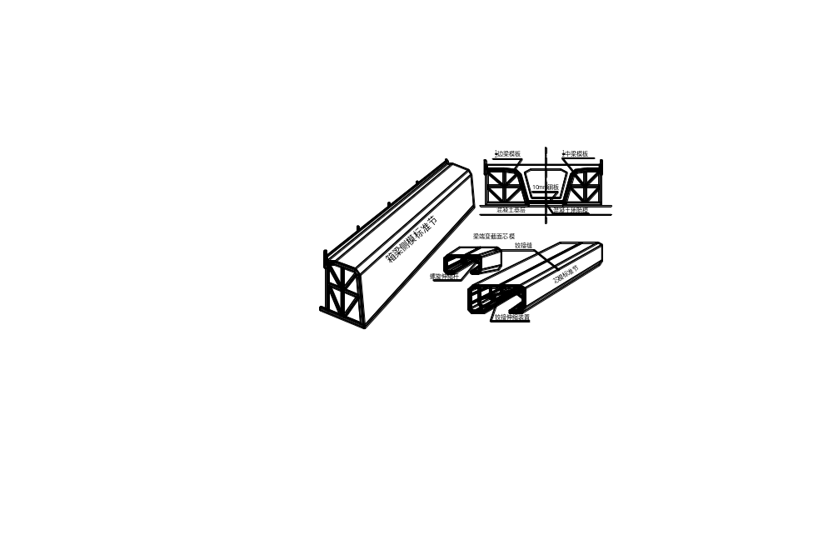预制箱梁模板形式如下图所示。钢内模采用可伸缩装置，U形卡连接，拆钢内模时可很方便地分节整体抽出。.
.
.
.
.
.
.
.
.
.
组合箱梁模板、预制台示意图.
（2）预制梁作业起重运输.
预制梁场箱梁吊装配备1台75t轨道式龙门吊运箱梁，1台16t汽车吊用作梁体施工时小型构件和施工时辅助性质的起重作业。.
（3）箱梁钢筋绑扎.
钢筋采取集中制作，现场绑扎，主筋用闪光对焊机施焊，闪光对焊在对焊过程中选择合适的调伸长度、烧化留量、顶锻留量以及变压级数。钢筋焊接接头设置在梁体内力最小处，并错开布置，每断面接头数不超过主筋数的50%。采用搭接电弧焊双面搭接焊焊缝长度不小于5倍直径，两接头间距不小于1.3倍搭接长度。.

钢筋绑扎时按设计要求做好预应力张拉用孔道（钢波纹管）的安设和定位工作，波纹管接头处用接头套管连接，并用胶带缠牢，防止漏浆，波纹管的定位钢筋采用短钢筋作成井字形，并与箱梁钢筋网架固定牢固，间距为0.5-0.8m。以防混凝土振捣过程中管道上浮。混凝土浇筑完成后应及时通孔，清孔，发现阻塞及时处理。.
（4）砼工程.
砼集中在微机控制自动计量的砼搅拌站搅拌，砼用砼输送车运至现场，龙门吊起吊入模，附着式振动器并辅以插入式振动棒振捣密实，插入式振动棒振捣时注意波纹管接头处，避免在波纹管接头处过振，同时插入式振动棒振捣时注意避免直接接触到波纹管。.
箱粱浇注顺序下图所示：在底板倒角之上10cm留置施工缝，先浇注底板砼①到内模底部，后安装内模，紧接着浇注腹板、顶板砼②；腹板、顶板砼②纵向左右对称斜层浇注，一次成型。.
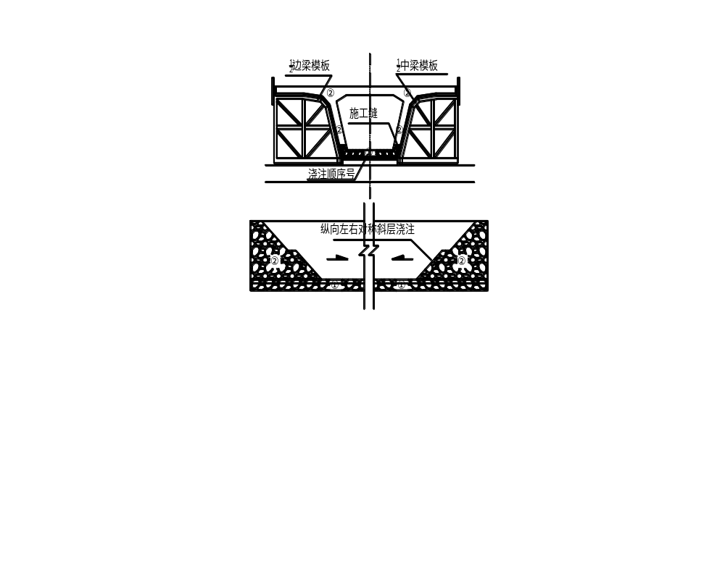振捣时先开启高频附着式振动器，均匀布料，按单向阶梯形交替前进，一次到顶。混凝土的浇筑应连续进行，严格控制混凝土振捣时间，一般为15S左右，混凝土密实的标志是混凝土停止下沉、不再冒出气泡、顶板表面呈现平坦、泛浆，避免漏振、过振和欠振。顶板采用平板振动器振捣。.
箱梁砼浇注顺序示.
.
.
.
.
.
.
.
.
.
.
.
（5）砼养生.
梁体砼浇注完毕后，顶板上表面拉毛，顶板上覆盖土工布并洒水保持梁体表面湿润腹板采用支架法洒水进行养护。.
（6）预应力施工.
采用对称张拉技术，如图所示。每束筋用2台YCD200型OVM千斤顶两端对称张拉，千斤顶按照图示序号对称布置，保证梁体受到的应力均匀而且对称。.
后张箱梁对称张拉示意图.
.
.
.
.
.
.
张拉控制：以应力控制为主，应变校核为辅。.
应力控制：0→初应力（10～15％δcon）→δcon（持荷3min）→锚固.
应变控制：预应力筋延伸量实测值与理论值相差在±6％以内。.
（7）孔道压浆及封锚.
张拉完毕，对波纹管孔道进行压浆，压浆时，先用水将孔道冲洗干净，并检查压浆孔和出气孔是否有堵塞现象，使用活塞式压浆泵，压浆压力取0.5Mpa，水灰浆水灰比取0.4，且拌和后3小时泌水率不大于2%。压浆应缓慢、均匀地进行，不得中断。.
注浆完毕后，用高速砂轮切割锚外钢丝，进行封锚。封锚工序在存梁稳固后进行，封锚砼采用微膨胀细石砼，钢绞线线头用液压切断机切断。.
（8）梁体安装.
箱梁采用平板运输车运输到桥位进行安装，平板车上设固定框架，以避免运输中梁体侧翻。箱梁的安装拟采用双导梁穿行式架设方案。.
①梁体运输：用龙门吊机将梁吊起，吊放在运梁平板车上，并放置平稳，然后运用运梁平板车通过路基将梁运至指定位置。.
②运送时，平板车应满足支撑点距离要求，支点处设活动转盘，以免搓伤，两端支撑点处设置支撑方木，运送时设专人指挥，运输平稳运行，确保构件安全。.
③喂梁：运梁平板车将梁运到架桥机后端，架桥机上前吊梁小车起吊梁的前端，此时，梁前端吊在架桥机的前吊梁小车上，后端支承在后运梁台车上，继续前移，当待架梁后端到达架桥机后吊梁小车吊梁位置时，后吊梁小车吊起梁的后端。两台吊梁小车运梁适当前移后，将梁放在架桥机前后横梁上，架桥机准备整体横移。.
④架桥机携梁横移：整体行移架桥机及梁到待架梁位置，适当起顶前支腿，消除大梁悬臂时挠度，垫好前支腿。.
⑤落梁：架桥机前后起重小车吊梁，同步纵移到位，纵横向微调，调整支座，落梁就位。架桥机前移前焊接工作必须结束，梁体支撑牢固。千斤顶辅助收起前支腿，架桥机横移回到运梁道，准备接梁。.
⑥架桥机纵移：一孔梁整个架完后，架桥机回到纵移走道，顶起架桥机，转动走行轮到纵向走行方向，纵移架桥机。.
⑦重复上述④、⑤、⑥步骤，将一孔梁架设完成。.
⑧架桥机纵移：一孔梁整个架完后，架桥机回到纵移走道，顶起架桥机，转动走行轮到纵向走行方向，纵移架桥机。.
⑨重复上述步骤继续架梁直至最后一孔，即可拆除架桥机。.
⑩架桥架梁施工注意事项.
架桥机前移必须将横梁移至后支腿附近，且横梁上的起重跑车必须居中，移动前检查轨道是否布设正确、稳固，提前清除所有路障。移动时，由专人观察行走情况，包括电缆、轨道、枕木。行走速度不宜太快，两导梁同步行走，尽量减少时走时停的次数，架桥机移到位后，用手拉葫芦将横梁系牢，增加抗倾稳定性。.
预制梁安装就位后，安装模板、绑扎钢筋，现浇纵向接缝缝砼、施工桥墩顶部湿接头，实现桥梁连续化，最后绑扎桥面板钢筋，浇注砼。.

2．2空心板预制.
.
（1）空心板梁预制施工工艺.
a、预制场地应平整压实，处理好场地地基，按设计图纸铺设板梁底模。每个预制场规划按进度要求设置预制底座，底座采用15cm厚的砼底座，用角钢镶边，底座端头进行加厚。.
b、钢筋按图纸下料，制作钢筋，运到现场，在底板上按设计位置绑扎。.
c、波纹管用机械卷制，按设计长度连接，接头处用胶带缠牢，防止漏浆，按设计位置安放并牢牢固定。.
d、板梁内模采用组合木模，节与节之间设歧口对接，每节长约2.4m ~3.0m。在砼底板浇筑后二次安装并固定。.
e、模板采用大板钢模整体拼装，模板侧模应支撑牢固，尺寸准确，保证顺直，上、下都要用螺栓拉牢，保证不变形，不漏浆。.
f、板梁砼由集中拌和站统一供应，砼罐车运输到现场，人工配合龙门吊输送入模，浇筑砼时应注意顺序和厚度，振捣时应避开波纹管和橡胶蕊模，防止因振捣不当而使胶囊上浮、变形。板梁砼浇筑后应进行收浆抹面，并在定浆后进行二次抹面、拉毛。.
g、掌握好抽出蕊模的时间，及时将橡胶蕊模抽出洗净。.
h、板梁浇筑后及时覆盖养生，保证砼的湿度。.
i、到一定强度后拆除模板，砼强度达到100%时穿钢绞线，用两端张拉法进行张拉，用校正好的千斤顶张拉。.
张拉采用应力和伸长量双控的方式。当伸长量超过设计值6%时，应松张预应力，查明原因重新张拉。张拉初值控制在10%-25%之间，取10%为拉力，预应力钢材伸长量为初拉力以后测得的伸长量，加初应力时推算伸长值。如有滑丝、断丝应按规范规定处理。.
压浆机应能制造合格稠度的水泥浆，压浆机必须能以0.7MPa的常压连续作业。压浆停止时，压浆机要照常循环并搅拌。在泵的全部缓冲板上应装上1.0mm标准孔的筛式滤净器，压浆孔道应保持压力，压浆必须充满所有的波纹管。.
按要求封锚，到强度后即可起吊出底模板.
（2）施工工艺施工工艺详见下图：.
.
.
安装模版

砼浇筑

拆模

砼养护

清理孔道、钢绞线穿束

施加预应力

孔道压浆

梁端封锚

移存

场地平整

砼底模施工

钢筋绑扎

波纹钢安设

施工准备

.
.
.
.
.
.
.
.
.
.
.
.
.
.
.
.
.
（3）预制梁安装 .
空心板梁拟采用起重机进行安装。.
A、施工放样，确定出梁体支座在盖梁上位置。.
B、梁板由特制16轮平板拖车运至桥侧便道上，再用吊车起吊上桥,安置支座，将梁板准确地安装在放样位置上。.
C、孔内安装顺序：在车道内，先安装左右两片边板（或对于加宽部分先安装外侧一片梁），准确控制桥面横幅宽度，然后从左（或右）按次逐块进行安装。.
D、每一孔梁架完后，必须检测桥面的平面位置、宽度、标高，满足要求后将梁体相互锁牢，方能移架桥机，进行下一跨的安装。.
E、当一座桥安装完后，必须对全桥的支座检查一遍，在确定合格后，可撤除架桥机，进行桥面系施工。.
F、对于空心板梁在移梁和安装过程中，须用临时托架固定，以防倾覆。.
G、本着“起重施工、安全第一”的思想，搞好安全文明生产。.
3、墩顶现浇段的施工.
(1)、永久支座与底模间的缝隙应密合，并采取措施严防漏浆；.
(2)、现浇段预应力束道应与预制梁板的对应束道顺接，并确保连接可靠，不漏浆；.
(3)、两梁端部伸出的预留纵向钢筋，应按设计和规范要求彼此焊接或采用套筒压接；.
(4)、现浇段混凝土石子粒径不大于2mm，混凝土强度应比预制梁板高5Mpa，混凝土应按设计和规范规定掺高效减水剂和微膨胀剂。.
(5)、对连续大于3孔的桥梁应先浇中间墩顶混凝土，而后对称浇筑两侧墩顶混凝土；.
(6)、现浇段处纵向连接钢筋的焊接宜左右、上下对称进行，以免焊接温度引起梁板端部变位。.
4、连续预应力索张拉.
墩顶现浇段的混凝土强度达到设计要求后，经监理工程师同意，张拉墩顶负弯矩区预应力索，张拉应对称分级，顺序为：空心板应从外侧向内侧；T型梁应先预加端横隔板高强螺栓，而后从内侧向外侧。张拉结束后应及时压浆。.
5、体系转换.
(1)、张拉结束并压浆后，待砂浆强度大于35Mpa时，方可解除临时支座；.

以上内容仅为本文档的试下载部分，为可阅读页数的一半内容。如要下载或阅读全文，请访问：https://d.book118.com/836000014140010040

